АДМИНИСТРАЦИЯ ГОРОДА ШАРЫПОВО КРАСНОЯРСКОГО КРАЯ

ПОСТАНОВЛЕНИЕ

07.12.2022 № 404
О создании мест (площадок) накопления твердых коммунальных отходов на территории муниципального образования город Шарыпово Красноярского края

В соответствии с Постановлением Правительства РФ от 31.08.2018
№ 1039 «Об утверждении Правил обустройства мест (площадок) накопления твердых коммунальных отходов и ведения их реестра», Федеральным законом от 31.12.2017 № 503-ФЗ «О внесении изменений в Федеральный закон «Об отходах производства и потребления» и отдельные законодательные акты Российской Федерации», «Нормами и правилами по благоустройству территории городского округа города Шарыпово» утвержденными Шарыповским городским Советом депутатов от 05.09.2017 №26-91, руководствуясь статьей 34 Устава города Шарыпово,
ПОСТАНОВЛЯЮ:
- Создать места (площадки) накопления твердых коммунальных отходов (далее – ТКО) на территории муниципального образования город Шарыпово Красноярского края, согласно приложению № 1 к настоящему постановлению.
- Муниципальному казенному учреждению «Служба городского хозяйства» внести сведения о местах (площадках) накопления ТКО в реестр мест (площадок) накопления ТКО.
- Постановление вступает в силу в день, следующий за днем его официального опубликования в периодическом печатном издании «Официальный вестник города Шарыпово», и подлежит размещению на официальном сайте муниципального образования города Шарыпово Красноярского края (www.gorodsharypovo.ru).

Глава города Шарыпово В.Г. Хохлов

Приложение №1 к Постановлению
Администрации города Шарыпово
от 07.12.2022 № 404

Перечень
мест (площадок) накопления твердых коммунальных отходов на территории муниципального образования город Шарыпово Красноярского края

Номер мест | Место расположения, Адресный ориентир  (кадастровый номер земельного участка, при наличии) | Размер места (площадки) накопления ТКО | Примечание
1 | 2 | 3 | 4
1 | Красноярский край, городской округ город Шарыпово, гп Дубинино, в 12 м по направлению на север от земельного участка, по адресу: Красноярский край, городской округ город Шарыпово, гп Дубинино, пер. Железнодорожный, д. 5, уч. 1 | Размер площадки  4×6м. | Приложение №1 к перечню мест (площадок) накопления твердых коммунальных отходов на территории муниципального образования город Шарыпово Красноярского края  (на двух листах)
2 | Красноярский край, городской округ город Шарыпово, гп Дубинино, в 65 м по направлению на северо-восток от земельного участка, по адресу: Красноярский край, городской округ город Шарыпово, гп Дубинино, ул. Солнечная, земельный участок 2А/1 | Размер площадки  3×10м. | Приложение №2 к перечню мест (площадок) накопления твердых коммунальных отходов на территории муниципального образования город Шарыпово Красноярского края  (на двух листах)
3 | Красноярский край, городской округ город Шарыпово, гп Дубинино, в 29 м по направлению на северо-восток от земельного участка, по адресу: Красноярский край, городской округ город Шарыпово, гп Дубинино, ул. Солнечная, земельный участок 11/1 | Размер площадки  3×10м. | Приложение №3 к перечню мест (площадок) накопления твердых коммунальных отходов на территории муниципального образования город Шарыпово Красноярского края  (на двух листах)
4 | Красноярский край, городской округ город Шарыпово, гп Дубинино, в 5,5 м по направлению на юго-запад от земельного участка, по адресу: Красноярский край, городской округ город Шарыпово, гп Дубинино, ул. Майская, земельный участок 2/1 | Размер площадки  3×10м. | Приложение №4 к перечню мест (площадок) накопления твердых коммунальных отходов на территории муниципального образования город Шарыпово Красноярского края  (на двух листах)
5 | Красноярский край, городской округ город Шарыпово, гп Дубинино, в 16 м по направлению на юго-восток от земельного участка, по адресу: Красноярский край, городской округ город Шарыпово, гп Дубинино, ул Полевая, земельный участок 33 | Размер площадки  3×10м. | Приложение №5 к перечню мест (площадок) накопления твердых коммунальных отходов на территории муниципального образования город Шарыпово Красноярского края  (на двух листах)
6 | Красноярский край, городской округ город Шарыпово, гп Дубинино, в 28 м по направлению на северо-восток от земельного участка, по адресу: Красноярский край, городской округ город Шарыпово, гп Дубинино, ул. Кольцевая, земельный участок 7/1 | Размер площадки  3×10м. | Приложение №6 к перечню мест (площадок) накопления твердых коммунальных отходов на территории муниципального образования город Шарыпово Красноярского края  (на двух листах)

Расположение на карте Место 1
Земельный участок под размещение Место №1 под ТКО 4x6м., по адресу:
Красноярский край, городской округ город Шарыпово, гп Дубинино, в 12 м по направлению на север от земельного участка, по адресу: Красноярский край, городской округ город Шарыпово, гп Дубинино, пер. Железнодорожный, д. 5, уч. 1 (55,6183 89,1025 координаты согласно данных публичной кадастровой карты, земельный участок требует планировки, размещение площадки ТКО осуществлять в 2-3 метрах от дорожного полотна)

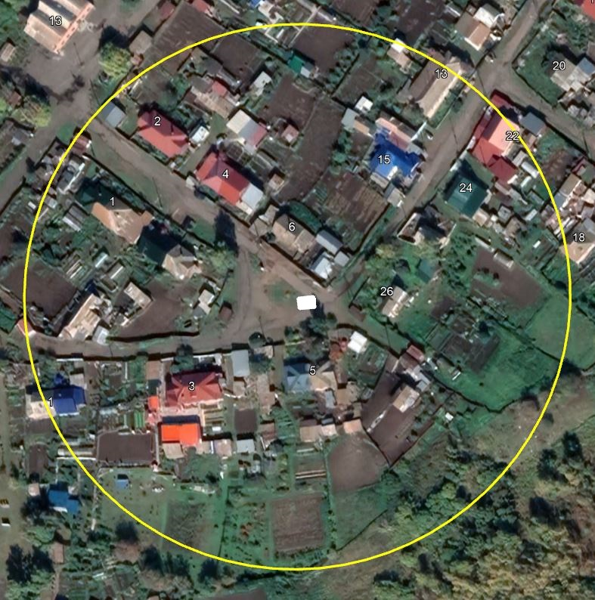
Приложение № 1
К перечню мест (площадок) накопления твердых коммунальных отходов на территории муниципального образования город Шарыпово Красноярского края

Место 1
Расположение места 1 (площадки) накопления ТКО на территории муниципального образования город Шарыпово
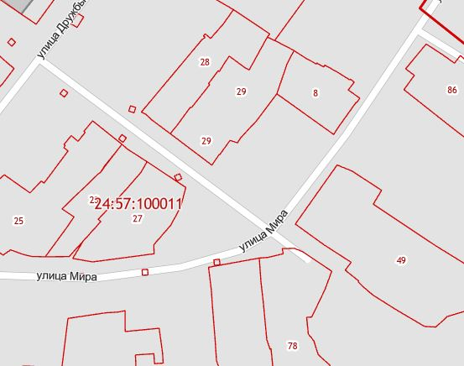
1
Расположение на карте Место 2
Земельный участок под размещение Место №2 под ТКО 3x10м., по адресу:
Красноярский край, городской округ город Шарыпово, гп Дубинино, в 65 м по направлению на северо-восток от земельного участка, по адресу: Красноярский край, городской округ город Шарыпово, гп Дубинино, ул. Солнечная, земельный участок 2А/1 (55,6147 89,0841 координаты согласно данных публичной кадастровой карты, земельный участок требует планировки, размещение площадки ТКО осуществлять в 2-3 метрах от дорожного полотна)
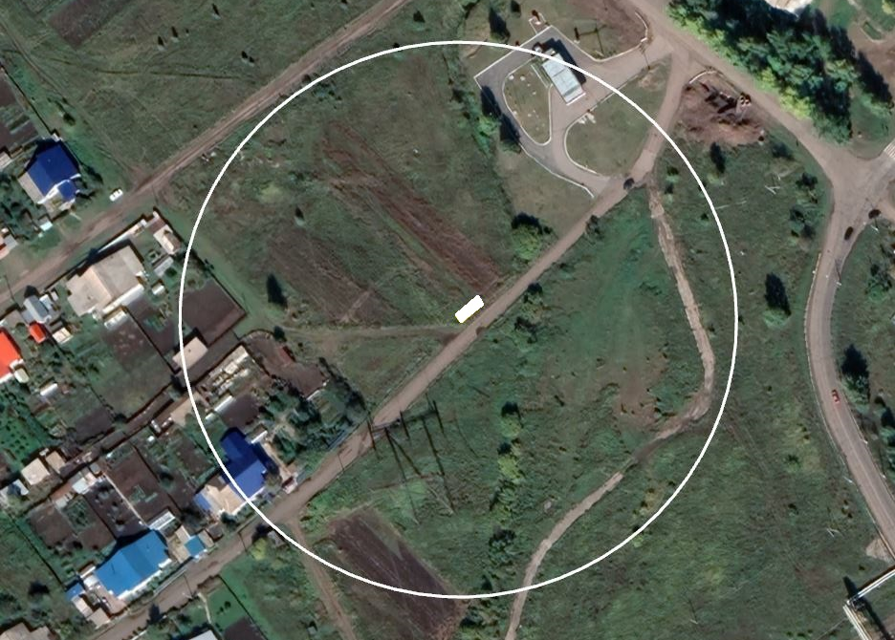

Приложение № 2
К перечню мест (площадок) накопления твердых коммунальных отходов на территории муниципального образования город Шарыпово Красноярского края

Место 2
Расположение места 2 (площадки) накопления ТКО на территории муниципального образования город Шарыпово

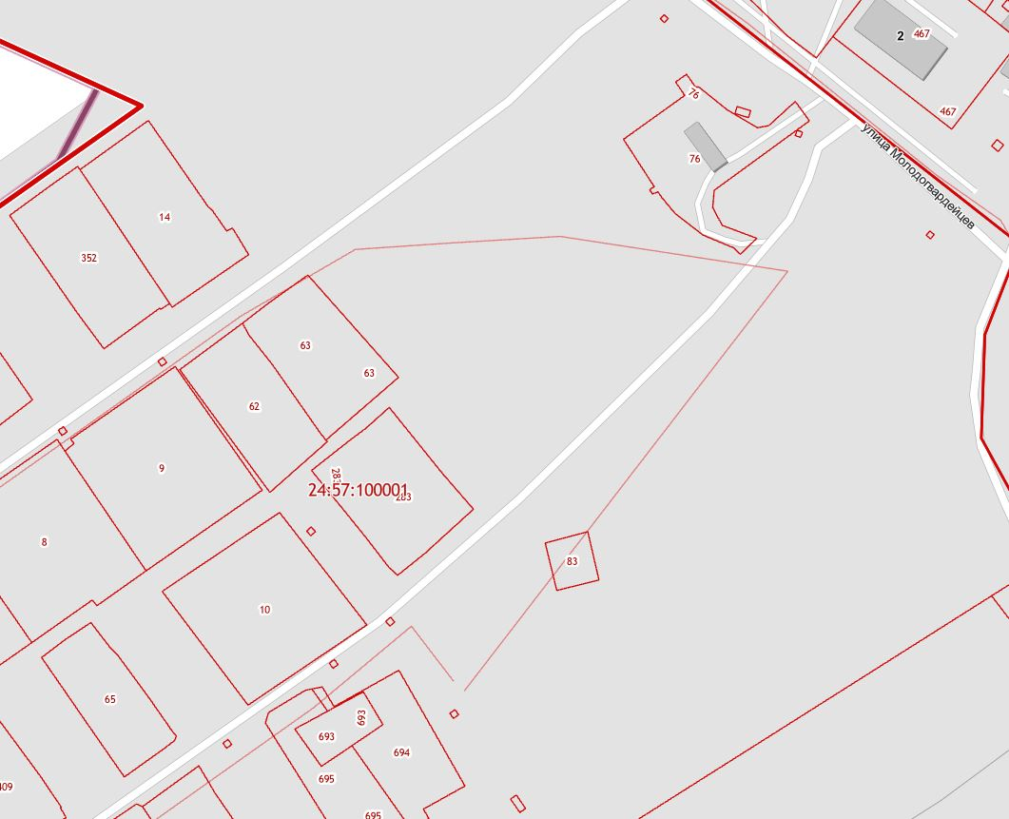
2
Расположение на карте Место 3
Земельный участок под размещение Место №3 под ТКО 3x10м., по адресу:
Красноярский край, городской округ город Шарыпово, гп Дубинино, в 29 м по направлению на северо-восток от земельного участка, по адресу: Красноярский край, городской округ город Шарыпово, гп Дубинино, ул. Солнечная, земельный участок 11/1 (55,6152 89,0828 координаты согласно данных публичной кадастровой карты, земельный участок требует планировки, размещение площадки ТКО осуществлять в 2-3 метрах от дорожного полотна)

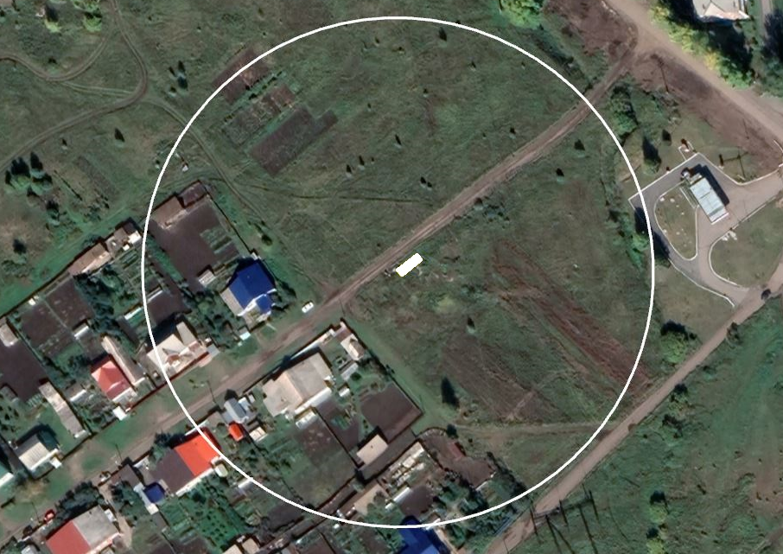
Приложение № 3
К перечню мест (площадок) накопления твердых коммунальных отходов на территории муниципального образования город Шарыпово Красноярского края

Место 3
Расположение места 3 (площадки) накопления ТКО на территории муниципального образования город Шарыпово
3
Расположение на карте Место 4
Земельный участок под размещение Место №4 под ТКО 3x10м., по адресу:
Красноярский край, городской округ город Шарыпово, гп Дубинино, в 5,5 м по направлению на юго-запад от земельного участка, по адресу: Красноярский край, городской округ город Шарыпово, гп Дубинино, ул. Майская, земельный участок 2/1 (55,6277 89,0757 координаты согласно данных публичной кадастровой карты, земельный участок требует планировки, размещение площадки ТКО осуществлять в 2-3 метрах от дорожного полотна)
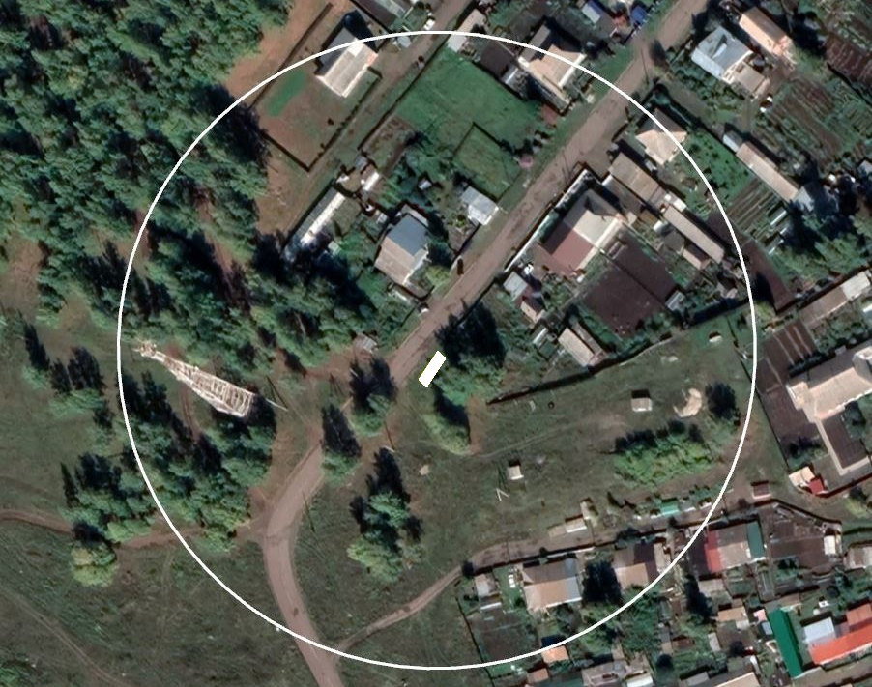

Приложение № 4
К перечню мест (площадок) накопления твердых коммунальных отходов на территории муниципального образования город Шарыпово Красноярского края

Место 4
Расположение места 4 (площадки) накопления ТКО на территории муниципального образования город Шарыпово

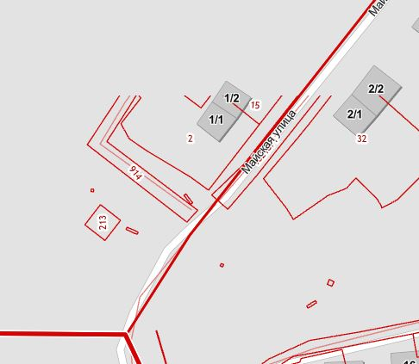
4
4

Расположение на карте Место 5
Земельный участок под размещение Место №5 под ТКО 3x10м., по адресу:
Красноярский край, городской округ город Шарыпово, гп Дубинино, в 16 м по направлению на юго-восток от земельного участка, по адресу: Красноярский край, городской округ город Шарыпово, гп Дубинино, ул. Полевая, земельный участок 33 (55,6355 89,0908 координаты согласно данных публичной кадастровой карты, земельный участок требует планировки, размещение площадки ТКО осуществлять в 2-3 метрах от дорожного полотна)

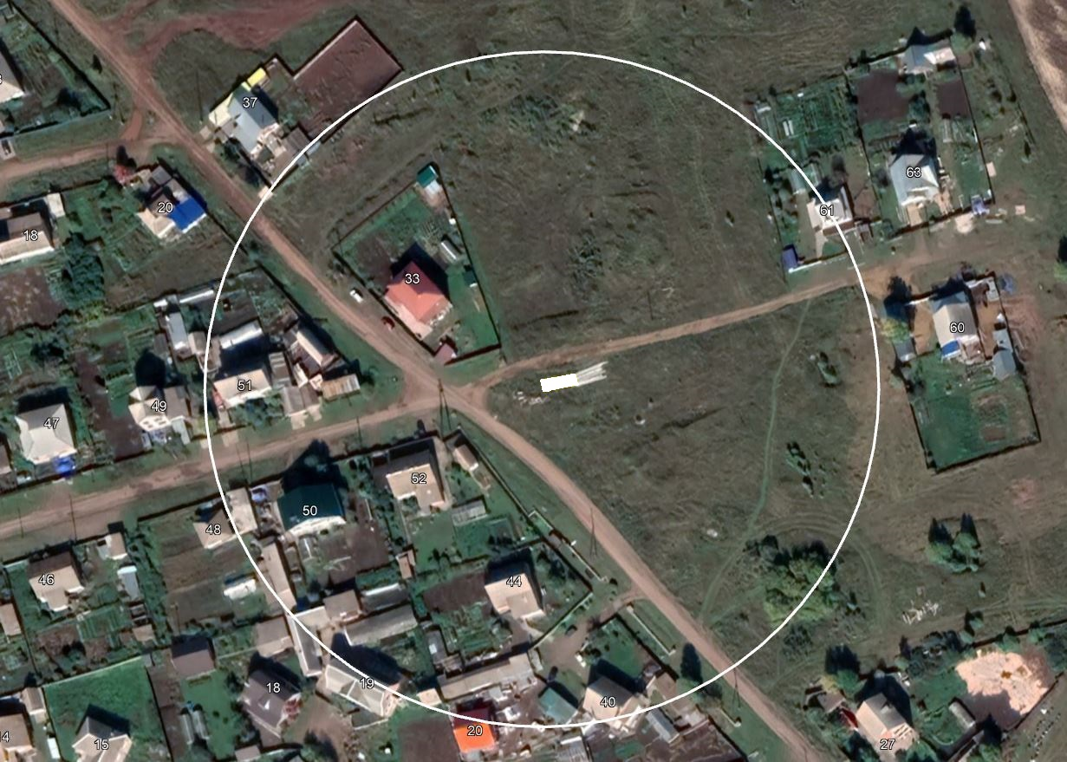

Приложение № 5
К перечню мест (площадок) накопления твердых коммунальных отходов на территории муниципального образования город Шарыпово Красноярского края

Место 5
Расположение места 5 (площадки) накопления ТКО на территории муниципального образования город Шарыпово

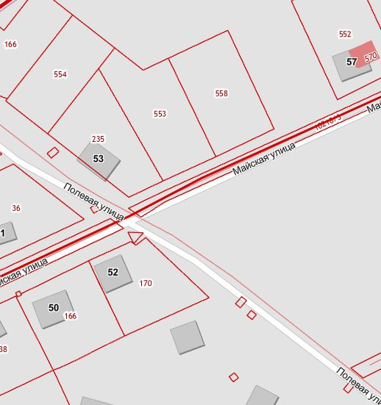
5

Расположение на карте Место 6
Земельный участок под размещение Место №6 под ТКО 3x10м., по адресу:
Красноярский край, городской округ город Шарыпово, гп Дубинино, в 28 м по направлению на северо-восток от земельного участка, по адресу: Красноярский край, городской округ город Шарыпово, гп Дубинино, ул. Кольцевая, земельный участок 7/1 (55,6269 89,0852 координаты согласно данных публичной кадастровой карты, земельный участок требует планировки, размещение площадки ТКО осуществлять в 2-3 метрах от дорожного полотна)
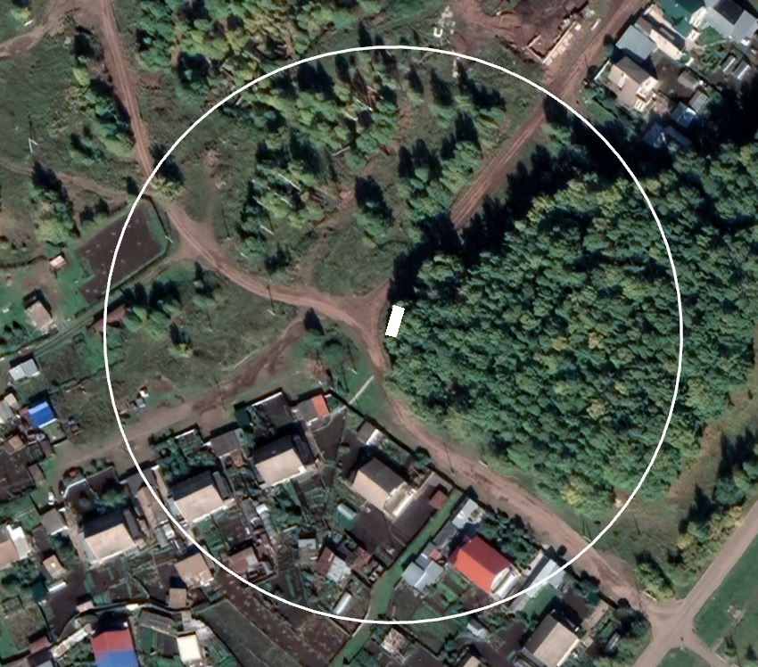

Приложение № 6
К перечню мест (площадок) накопления твердых коммунальных отходов на территории муниципального образования город Шарыпово Красноярского края

Место 6
Расположение места 6 (площадки) накопления ТКО на территории муниципального образования город Шарыпово

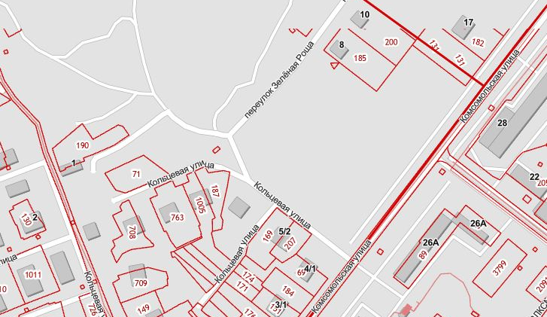
6

